3.ura_UL: TRIKOTNIKU VČRTANA KROŽNICA
Vsem trikotnikom z načrtovanjem VČRTAJ KROŽNICO. Pri vsakem primeru nariši tudi POLMER - PAZI - PRAVOKOTNO OD SREDIŠČA DO ENE OD STRANIC!

- OSTROKOTNI TRIKOTNIK
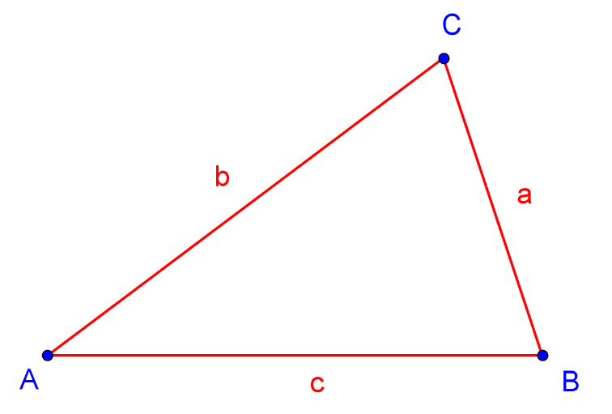

- TOPOKOTNI TRIKOTNIK

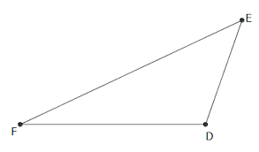

- PRAVOKOTNI TRIKOTNIK

